Профилактический визит в г. Азнакаево
В целях предупреждения нарушений в сфере оборота алкогольной продукции, сотрудником контрольно-инспекционного отдела Альметьевского территориального органа Госалкогольинспекции Республики Татарстан Лилией Мурзиной проведен профилактический визит в отношении хозяйствующего субъекта.
В ходе профилактического визита контролируемому лицу были разъяснены требования законодательства, регулирующего оборот алкогольной продукции, а именно ст.16 Федерального закона "О государственном регулировании производства и оборота этилового спирта, алкогольной и спиртосодержащей продукции и об ограничении потребления (распития) алкогольной продукции" от 22.11.1995 №171-ФЗ, обязательные требования к фиксации в единой государственной автоматизированной информационной системе (ЕГАИС) сведений об обороте алкогольной продукции лицами, осуществляющими ее розничную продажу, обязательные требования к декларированию объема розничной продажи алкогольной продукции. Информирование контролируемого лица о видах, содержании и интенсивности контрольно-надзорных мероприятий, проводимых в отношении объекта контроля, о возможности досудебного (внесудебного) обжалования действий (бездействия) должностных лиц, решений, принятых им в ходе осуществления регионального государственного контроля (надзора) в соответствии с положениями Федерального закона от 31.07.2020г. №248-ФЗ.

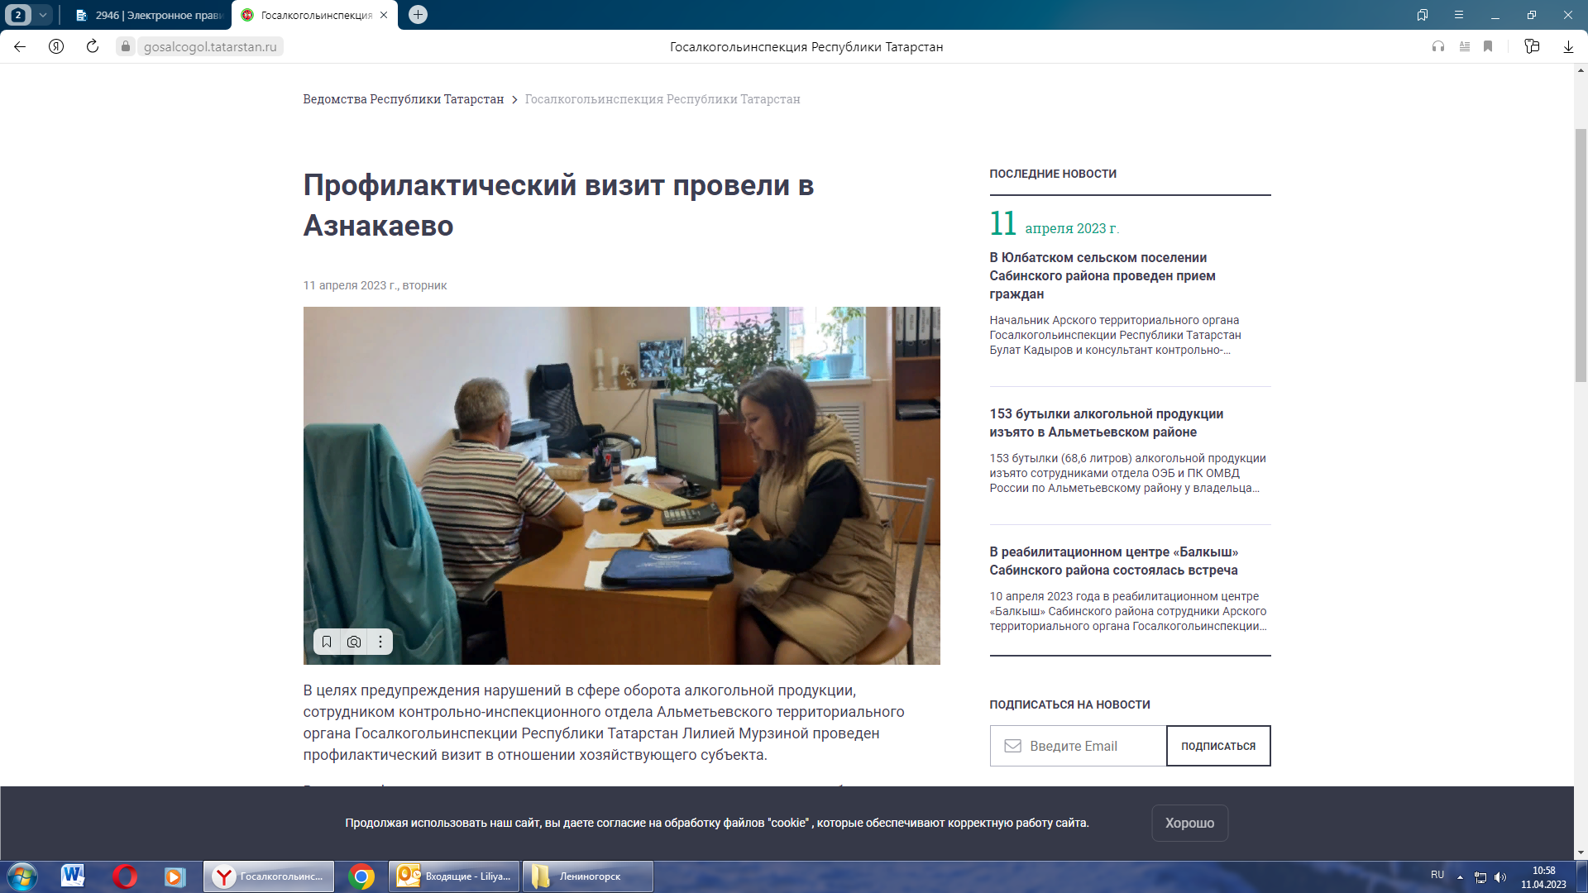

Источник: Альметьевский территориальный орган
Госалкогольинспекции Республики Татарстан

